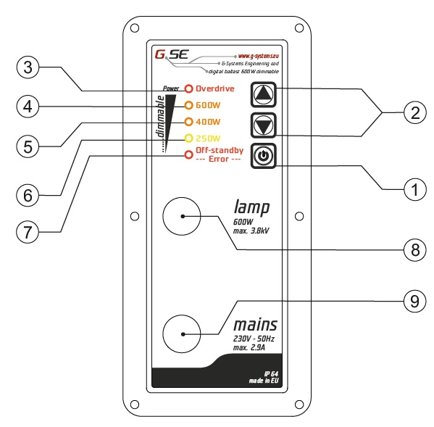
Zasilacz elektroniczny z funkcją ściemniania, G-Systems 600W.

1. OFF – przycisk trybu czuwania
2. Przycisk w górę / w dół
3. LED-sygnalizacja przeciążenia
4. LED-sygnalizacja – 600 W
5. LED-sygnalizacja – 400 W
6. LED-sygnalizacja – 250 W
7. LED OFF – w trybie czuwania --- BŁĄD ---
8. Kabel do lampy
9. Kabel do zasilania

Proszę podłączyć kabel zasilania do standardowego gniazdka domowego ( 230V/50Hz ).

Teraz statecznik dokonuje kontroli wszystkich świateł - LED, które zaczynają mrugać; trwa to ok. 5 sekund. Po zakończeniu wstępnej kontroli światło sygnalizacyjne nr 7 ( LED OFF – w trybie czuwania --- BŁĄD --- ) pozostaje włączone, zaś światło sygnalizacyjne nr 4 ( LED-sygnalizacja – 600 W ) zaczyna mrugać. Teraz za pomocą przycisku nr 2 ( w górę / w dół ) należy dokonać wyboru mocy żarówki ( w watach ), potwierdzić wybór przyciskiem nr 1 ( OFF – przycisk trybu czuwania ); światło sygnalizacyjne nr 7 ( LED OFF – w trybie czuwania --- BŁĄD --- ) będzie się świecić w trybie ciągłym.

Ostrzeżenie: Dobierając moc większą niż faktyczna moc żarówki można poważnie uszkodzić
żarówkę.

Przycisk nr 1 ( OFF – przycisk trybu czuwania ). Może to potrwać z 15 - 20 sekund, kiedy włącza się lampę po raz pierwszy. Statecznik zapamięta uzyskaną informację. Następnym razem lampa zaświeci się natychmiast. Jeśli statecznik nie będzie w stanie włączyć lampy w ramach rzeczonych 15-20 sekund, dokona on kolejnej próby włączenia jej po 2 minutach, tj. po upłynięciu czasu niezbędnego do ochłodzenia się żarówki. W międzyczasie światło sygnalizacyjne nr 7 ( LED OFF – w trybie czuwania --- BŁĄD --- ) zamruga dwukrotnie. W czasie trwania tej operacji niewolno ściemniać, ani zmieniać ustawioną moc. Jeśli mimo tego lampa się nie włączy, statecznik podejmie następne pięć kolejnych prób, po czym wyłączy się. W takim razie konieczne będzie ponowne ręczne uruchomienie statecznika. Kiedy żarówka w końcu zaświeci się, będzie ona potrzebowała od 3 do 5 minut, aby rozgrzać się i osiągnąć swą pełną świetlną moc. Jeśli statecznik nie będzie w stanie włączyć lampy, proszę połączyć się z ekipą naszych doradców, korzystając z opcji live support pod adresem http://www.g-systems.eu/

Wyłączenie statecznika.

Statecznik można wyłączyć ręcznie, korzystając z przycisku nr 1 ( OFF – przycisk trybu czuwania ) lub przez odcięcie dopływu mocy przez kabel główny. Statecznik zapamięta zadane mu ustawienia na okres ok. 72 godzin, i następnym razem wystartuje, korzystając z ostatnich zadanych mu ustawień. Jeśli statecznik pozostanie bez zasilania na okres dłuższy niż 72 godziny na skutek rozłączenia od sieci lub wyłączenia przyciskiem OFF, statecznik traci ustawienia i zachodzi
potrzeba ponownego ręcznego uruchomienia go. 400 W zmniejszyć do 250 W ; 250 W nie można bardziej zmniejszyć.

GSE G – systems nie poleca ściemniania oraz podwyższania mocy lamp MH, ponieważ prowadzi to do zmiany koloru światła lampy jak i możliwości spalenia lampy.

Celem ściemnienia proszę wcisnąć przycisk nr 2 ( w górę / w dół ); statecznik przechodzi od razu od stanu 3. ( LED sygnalizacja przeciążenia ) do stanu 4. ( LED-sygnalizacja – 600 W ), dalej do stanu 5. ( LED-sygnalizacja – 400 W ) i 6. ( LED-sygnalizacja – 250 W ). Statecznik potrzebuje do dwóch minut, aby ściemnić światło żarówki i obniżyć własną temperaturę. W razie wciśnięcia i przytrzymania przycisku nr 2 ( w górę / w dół ) stopień ściemnienia światła żarówki przez statecznik będzie ulegać wahaniom.

Stopień ściemnienia można ustalić śledząc LED-sygnalizację. Przy wartościach w przedziale 500 – 600 W światło sygnalizacyjne nr 4 ( LED-sygnalizacja – 600 W ) świecić się będzie światłem ciągłym, a światło sygnalizacyjne nr 5 ( LED-sygnalizacja – 400 W ) będzie mrugać; przy wartościach w przedziale 400 – 500 W światło sygnalizacyjne nr 5 ( LED-sygnalizacja – 400 W ) świeci się światłem ciągłym, a światło sygnalizacyjne nr 4 ( LED-sygnalizacja – 600 W ) mruga. To samo dzieje się przy wartościach w przedziale 250 – 400 W. Statecznik zapamięta te ustawienia i zastosuje je przy następnym włączeniu go; statecznik utraci ustawienia, jeśli pozostanie bez zasilania na okres dłuższy niż 72 godziny na skutek rozłączenia od sieci lub wyłączenia go przyciskiem OFF – wtedy zachodzi potrzeba ponownego ręcznego uruchomienia go.
Można ściemniać światło żarówki w dół, na przykład: 600 W zmniejszyć do 250 W.

Statecznik elektroniczny obowiązkowo powinien zostać podłączony do standardowego gniazdka wyposażonego w wyłącznik bezpieczeństwa o amperażu 10 А, 13 A lub 16 A. W razie gdyby konieczne okazało się otworzenie skrzynki, mieszczącej statecznik, proszę uprzednio rozłączyć kabel zasilania od sieci, aby nie doszło do nieszczęśliwego wypadku. Statecznik ma w środku parę bezpieczników; w razie gdyby przyrząd całkiem przestał działać, proszę najpierw sprawdzić bezpieczniki. Jeśli bezpieczniki są w porządku, a statecznik nie pracuje, proszę skorzystać z usług naszej służby ds. reklamacji pod adresem http://g-systems.eu/warranty/rma, aby oddać statecznik do
naprawy.



